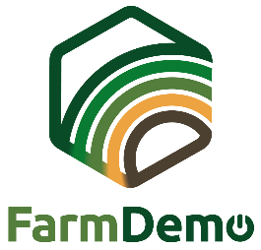

Toestemmingsformulier
Video-opnamen voor H2020 NEFERTITI

Door ondertekening van dit document verklaar ik dat het Evenementtype op de Datum te plaats dat deel uitmaakt van het project NEFERTITI: Europese landbouwbedrijven netwerken om kruisbestuiving en innovatie te stimuleren door demonstraties.

Ik begrijp dat de deelnemers van het evenement kunnen worden geobserveerd en vastgelegd door video- en andere digitale opnameapparatuur.

Ik begrijp dat deze opnamen kunnen worden gebruikt voor educatieve doeleinden, bv. de ontwikkeling van cursussen of informatievideo's voor algemeen gebruik over [onderwerp van het evenement].

Ik begrijp dat deze opnames kunnen worden geanalyseerd door de onderzoekers die betrokken zijn bij het NEFERTITI-project om inzicht te krijgen in (peer) leerprocessen tussen deelnemers van het evenement en om de kennis over [onderwerp van het evenement] te vergroten.

Bovendien begrijp ik dat deze opnames zullen worden gedeeld met de projectpartners van NEFERTITI en zullen worden opgeslagen op een met een wachtwoord beveiligd sharepoint. Ik begrijp dat individuele namen niet zullen verschijnen in rapporten of publicaties die het resultaat zijn van dit onderzoek.

Ik geef toestemming voor het gebruik van dergelijke gegevens en opnames zoals hierboven beschreven, uitsluitend voor de hierboven gespecificeerde wetenschappelijke en educatieve doeleinden.

Ik weet dat ik tijdens dit project te allen tijde mijn toestemming kan intrekken en de opnamen kan weigeren, en dat dit geen boete of nadeel zal opleveren.

U bent verplicht een exemplaar van dit toestemmingsformulier te ondertekenen indien u hiermee akkoord gaat. Hartelijk dank dat u overweegt deel te nemen aan dit onderzoek.

Verdere vragen over dit project zijn welkom en moeten worden gericht aan: [naam van de verantwoordelijke persoon] - [e-mailadres van de verantwoordelijke persoon].

Datum: …………………………………………………………………………………………………………………………………………….…………
Handtekening

